Ejercicio |  | Tema: | 1 | Número: | 2
Usuario: | Nombre:
Fecha de Comienzo:

Traduce el siguiente texto. Marca en rojo aquellas palabras o expresiones que no entiendas o te resulten confusas.

Anota las explicaciones a esas palabras o frases en la última sección. En esa sección puedes anotar, asimismo, otras que hayan sido comentadas en clase aunque no las hayas remarcado tú. Estas frases márcalas en el texto en color azul.

Intel 64 and IA-32 Data Types

CHAPTER 4
DATA TYPES
This chapter introduces data types defined for the Intel 64 and IA-32 architectures. A section at the end of this chapter describes the real-number and floating-point concepts used in x87 FPU, SSE, SSE2, SSE3, SSSE3, SSE4 and Intel AVX extensions.

4.1 FUNDAMENTAL DATA TYPES
The fundamental data types are bytes, words, doublewords, quadwords, and double quadwords (see Figure 4-1).
A byte is eight bits, a word is 2 bytes (16 bits), a doubleword is 4 bytes (32 bits), a quadword is 8 bytes (64 bits), and a double quadword is 16 bytes (128 bits). A subset of the IA-32 architecture instructions operates on these fundamental data types without any additional operand typing.
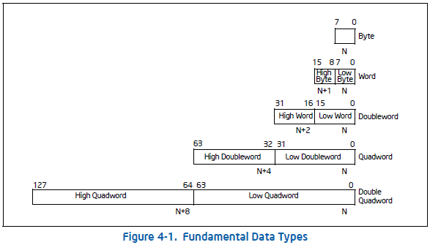

4.2 NUMERIC DATA TYPES
Although bytes, words, and doublewords are fundamental data types, some instructions support additional interpretations of these data types to allow operations to be performed on numeric data types (signed and unsigned integers, and floating-point numbers). Single-precision (32-bit) floating-point and double-precision (64-bit) floating-point data types are supported across all generations of SSE extensions and Intel AVX extensions. Halfprecision (16-bit) floating-point data type is supported only with F16C extensions (VCVTPH2PS, VCVTPS2PH). See Figure 4-3.

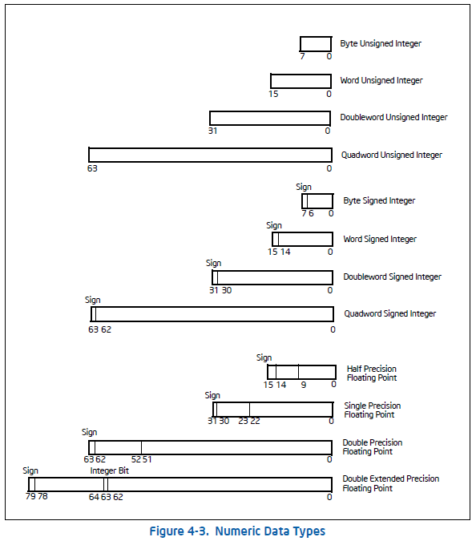

4.2.1 Integers
The Intel 64 and IA-32 architectures define two types of integers: unsigned and signed. Unsigned integers are ordinary binary values ranging from 0 to the maximum positive number that can be encoded in the selected operand size. Signed integers are two’s complement binary values that can be used to represent both positive and negative integer values.
Some integer instructions (such as the ADD, SUB, PADDB, and PSUBB instructions) operate on either unsigned or signed integer operands. Other integer instructions (such as IMUL, MUL, IDIV, DIV, FIADD, and FISUB) operate on only one integer type.
The following sections describe the encodings and ranges of the two types of integers.

4.2.1.1 Unsigned Integers
Unsigned integers are unsigned binary numbers contained in a byte, word, doubleword, and quadword. Their values range from 0 to 255 for an unsigned byte integer, from 0 to 65,535 for an unsigned word integer, from 0 to 232 – 1 for an unsigned doubleword integer, and from 0 to 264 – 1 for an unsigned quadword integer. Unsigned integers are sometimes referred to as ordinals.

4.2.1.2 Signed Integers
Signed integers are signed binary numbers held in a byte, word, doubleword, or quadword. All operations on signed integers assume a two's complement representation. The sign bit is located in bit 7 in a byte integer, bit 15 in a word integer, bit 31 in a doubleword integer, and bit 63 in a quadword integer (see the signed integer encodings in Table 4-1).
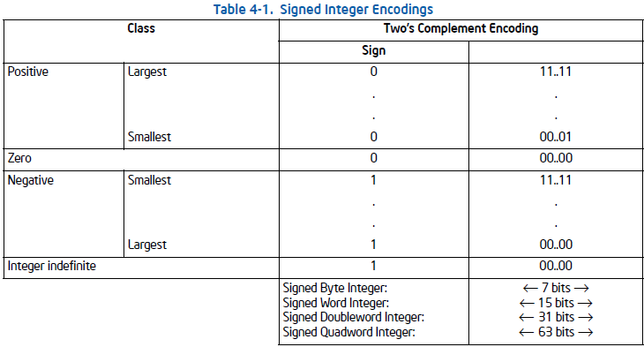

The sign bit is set for negative integers and cleared for positive integers and zero. Integer values range from –128 to +127 for a byte integer, from –32,768 to +32,767 for a word integer, from –231 to +231 – 1 for a doubleword integer, and from –263 to +263 – 1 for a quadword integer.
When storing integer values in memory, word integers are stored in 2 consecutive bytes; doubleword integers are stored in 4 consecutive bytes; and quadword integers are stored in 8 consecutive bytes.
The integer indefinite is a special value that is sometimes returned by the x87 FPU when operating on integer
values. For more information, see Section 8.2.1, “Indefinites.”

4.2.2 Floating-Point Data Types
The IA-32 architecture defines and operates on three floating-point data types: single-precision floating-point, double-precision floating-point, and double-extended precision floating-point (see Figure 4-3). The data formats for these data types correspond directly to formats specified in the IEEE Standard 754 for Binary Floating-Point Arithmetic.
Half-precision (16-bit) floating-point data type is supported only for conversion operation with single-precision floating data using F16C extensions (VCVTPH2PS, VCVTPS2PH).
Table 4-2 gives the length, precision, and approximate normalized range that can be represented by each of these data types. Denormal values are also supported in each of these types.

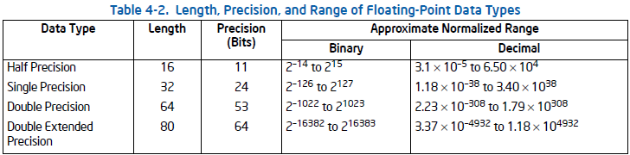
NOTE:
Section 4.8, “Real Numbers and Floating-Point Formats,” gives an overview of the IEEE Standard 754 floating-point formats and defines the terms integer bit, QNaN, SNaN, and denormal value.

Table 4-3 shows the floating-point encodings for zeros, denormalized finite numbers, normalized finite numbers, infinites, and NaNs for each of the three floating-point data types. It also gives the format for the QNaN floatingpoint indefinite value. (See Section 4.8.3.7, “QNaN Floating-Point Indefinite,” for a discussion of the use of the QNaN floating-point indefinite value.)
For the single-precision and double-precision formats, only the fraction part of the significand is encoded. The integer is assumed to be 1 for all numbers except 0 and denormalized finite numbers. For the double extendedprecision format, the integer is contained in bit 63, and the most-significant fraction bit is bit 62. Here, the integer is explicitly set to 1 for normalized numbers, infinities, and NaNs, and to 0 for zero and denormalized numbers.

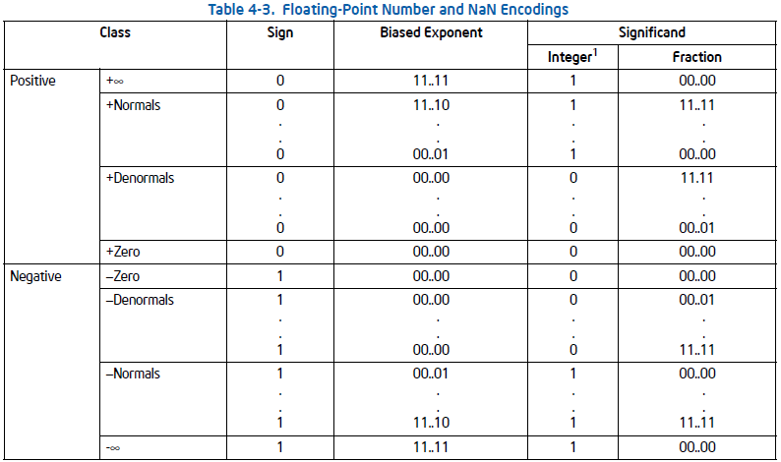
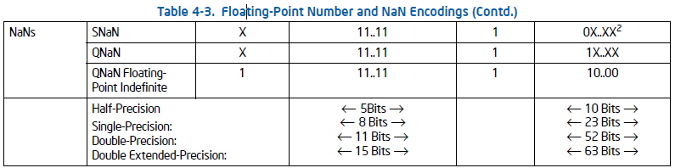
NOTES:
1. Integer bit is implied and not stored for single-precision and double-precision formats.
2. The fraction for SNaN encodings must be non-zero with the most-significant bit 0.

The exponent of each floating-point data type is encoded in biased format; see Section 4.8.2.2, “Biased Exponent.” The biasing constant is 15 for the half-precision format, 127 for the single-precision format, 1023 for the doubleprecision format, and 16,383 for the double extended-precision format.
When storing floating-point values in memory, half-precision values are stored in 2 consecutive bytes in memory; single-precision values are stored in 4 consecutive bytes in memory; double-precision values are stored in 8 consecutive bytes; and double extended-precision values are stored in 10 consecutive bytes.
The single-precision and double-precision floating-point data types are operated on by x87 FPU, and SSE/SSE2/SSE3/SSE4.1 and Intel AVX instructions. The double-extended-precision floating-point format is only operated on by the x87 FPU. See Section 11.6.8, “Compatibility of SIMD and x87 FPU Floating-Point Data Types,” for a discussion of the compatibility of single-precision and double-precision floating-point data types between the x87 FPU and SSE/SSE2/SSE3 extensions.

4.8.2.2 Biased Exponent
In the IA-32 architecture, the exponents of floating-point numbers are encoded in a biased form. This means that a constant is added to the actual exponent so that the biased exponent is always a positive number. The value of the biasing constant depends on the number of bits available for representing exponents in the floating-point format being used. The biasing constant is chosen so that the smallest normalized number can be reciprocated without overflow.
See Section 4.2.2, “Floating-Point Data Types,” for a list of the biasing constants that the IA-32 architecture uses for the various sizes of floating-point data-types.

Traducción
CAPITULO 4
TIPOS DE DATOS
Este capítulo introduce tipos de datos definidos por Intel 64 y arquitecturas IA-32. Una sección al final de este capítulo describe los conceptos de número real y coma flotante usados en x87 FPU, SSE, SSE2, SSE3, SSSE3, SSE4 y extensiones de Intel AVX .

4.1 TIPOS DE DATOS FUNDAMENTALES
Los tipos de datos fundamentales son bytes, palabras, dobles palabras, cuádruples palabras, y dobles cuádruples palabras (Ver la figura 4-1).
Un byte son 8 bits, una palabra son 2 bytes(16 bits), una doble palabra son 4 bytes (32 bits), una cuádruple palabra son 8 bytes (64 bits), y una doble cuádruple palabra son 17 bytes (128 bits). Un subconjunto de las instrucciones de la arquitectura IA-32 opera en estos tipos de datos fundamentales sin ningún tipo de operando adicional.
4.2 TIPOS DE DATOS NUMERICOS

Aunque los bytes, las palabras y las dobles palabras son tipos de datos fundamentales, algunas instrucciones admiten interpretaciones adicionales para estos tupos de datos para permitir que las operaciones se hagan en tipos de datos numéricos (enteros con signo o sin signo, y números de coma flotante). Los tipos de datos de precisión simple (32bits) y los de doble precisión son compatibles con todas las generaciones de extensiones SSE y Intel AVX. El tipo de datos de media precisión de coma flotante son compatibles solo con extensiones de F16C (VCVTPH2PS, VCVTPS2PH). Ver la figura 4-3.
4.2.1 Enteros
El Intel 64 y la arquitectura IA-32 define dos tipos de enteros: firmados y no firmados. Enteros sin signo son valores binarios ordinarios que van desde 0 hasta el máximo número positivo que puede ser codificado en el tamaño de operando seleccionado. Enteros con signo son dos valores binarios complementarios que pueden ser usados para representar valores de enteros positivos y negativos.
Algunas instrucciones de enteros (Como las instrucciones ADD, SUB, PADDB, y PSUBB) operan ya sea en operandos con signo o sin signo. Otras instrucciones enteras (como IMUL, MUL, IDIV, DIV, FIADD, y FISUB) operan en solo un tipo de entero
Las siguientes secciones describen los descodificados y los rangos de los dos tipos de enteros
4.2.1.1 Enteros sin signo
Los enteros sin signo son números binarios sin signo en un byte, palabra, doble palabra y cuádruple palabra. Sus valores van de 0 a 255 para bytes sin signo, de 0 a 65.535 para palabras de enteros sin signo, de 0 a 232 -1 para una doble palabra de enteros sin signo, y de 0 a 264 -1 para una cuádruple palabra de integrados sin signo.
Los enteros sin signo son a veces referidos como ordinarios.
4.2.1.2 Enteros con signo
Los enteros con signo son números binarios con signo guardados en un byte, palabra, doble palabra, o cuádruple palabra. Todas las operaciones en números enteros asumen dos representaciones complementarias. El signo bit está localizado en bit 7 en un byte entero, bit 15 en un entero de palabra, bit 31 en un entero de doble palabra, y bit 63 en un entero de cuadruple palabra(mirar el codificado de entero con signo en la tabla 4-1).
El signo bit se establece para los enteros negativos y se borra para los enteros positivos y el cero. El rango de valores para un entero byte es desde -128 a +127, de un entero de palabra de -32,768 a +32,767, de un entero de doble palabra desde -231 a +231-1 para un entero de cuádruple palabra desde -263 a +263-1.
Cuando los valores de los enteros se almacenan en memoria, los enteros de palabras son almacenados en 2 bytes consecutivos; los enteros de doble palabra son almacenados en 4 bytes consecutivos; y los enteros de cuádruple palabra son almacenados en 8 bytes consecutivos.
El entero indefinido es un valor especial que es a veces devuelto por el x87 FPU cuando opera en valores de enteros. Para más información, mira la sección 8.2.1, “Infefinidos”
4.2.2 Floating-Point Data Types
La arquitectura IA-32 define y opera en 3 tipos de datos de coma flotante: Precisión simple de coma flotante, doble precisión de coma flotante, y doble precisión extendida de coma flotante (Mira la figura 4-3).
Los formatos de datos para este tipo de datos corresponden diectamente a formatis especificados en IEEE Standard 754 por la Aritmetica de coma flotante binaria
Los tipos de datos de coma flotante de media precisión (16bits) son admitidos solo para la operación de conversión con datos flotantes de precisión simple usando extensiones F16C (VCVTPH2PS, VCVTPS2PH).
NOTE:
La Sección 4.8, "Números reales y formatos de coma flotante", ofrece una descripción general de los formatos de punto flotante IEEE estándar 754 y define los términos bits enteros, QNaN, SNaN y valor denormal.

La Tabla 4-3 enseña las codificaciones de coma flotante para ceros, numeros finitos desnormalizados, numeros finitos normalizados, infinitos, y NaNs para cada uno de los tres tipos de coma flotante
También da el formato de los valores de coma flotante indefinidos QNaN. (Mirar la sección 4.8.3.7, “coma flotante QNaN indefinidos” para la discrusion de el uso del valor de coma flotante indefinida QNaN)
Para los formatos de precisión simple y doble precisión, solo la parte fraccionaria del significativo esta codificada. Se supone que el numero entero es 1 para todos excepto el cero y los numeros finitos desnormalizados.

NOTES:
1. El bit entero esta implicito y no está almacenado para los formatos de precision simple y doble precision.
2. La fracción para codificaciones SNaN no deben ser 0 con el bit 0 mas significativo

El exponente para cada tipo de datos de coma flotante es codificado en formato sesgado; Ver la Seccion 4.8.2.2, “Exponente sesgado”. El constante parcial es 15 para el formato de media precisión, 127 para el formato de precisión simple, 1023 para el formato de doble precisión, y 16,383 para el formato extendido de doble precisión.
Cuando se almacenan valores de coma flotante en la memoria, los valores de media precisión se almacenan en dos bytes consecutivos en la memoria; los valores de precisión simple se almacenan en 4 bytes consecutivos en la memoria; los valores de doble precisión se almacenan en 8 bytes consecutivos en la memoria; y los valores extendidos de doble precisión se almacenan en 10 bytes consecutivos.
Los tipos de datos de coma flotante de precisión simple y doble precisión son operados por x87 FPU, Y SSE/SSE2/SSE3/SSE4.1 y las instrucciones de Intel AVX. El formato extendido de doble precisión de coma flotante solo opera en el x87 FPU. Mirar la Seccion 11.6.8 “Compatibilidad de SIMD y X87 FPU de datos de coma flotante,” para una discusión de la compatibilidad de los tipos de datos de la precisión simple y la doble precisión de coma flotante entre el x87 FPU y las extensiones SSE/SSE2/SSE3

4.8.2.2 Biased Exponent
En la arquitectura de IA-32, los exponentes de los números de coma flotante están codificados en una forma sesgada. Esto significa que una constante es añadida al actual exponente entonces el exponente sesgado es siempre un numero positivo. El valor de la constante de polarización depende de la cantidad de bits disponibles para representar exponentes en el formato de coma flotante que se utiliza. La constante de polarización es elegida para que el numero normalizado más pequeño pueda ser correspondido sin desbordamiento.
Mira la Sección 4.2.2, "Tipos de datos de coma flotante" para obtener una lista de las constantes de polarización que utiliza la arquitectura IA-32 para los distintos tamaños de tipos de datos de coma flotante.

Palabras y expresiones a considerar

